PRESENTACION DE PROYECTO
(PROGRAMA DE MANEJO DE UNA UNIVERSIDAD)

GRUPO J (6)

Juan Carlos Reinosa
Juan Felipe Ruiz
Alan leal

TALLER TECNOLOGICO
ALEXIS MORENO



CARACTERIZACION DE LA EMPRESA

La universidad pacafeal sede regional se caracteriza por tener cuatro carreras, desarrollo de software, comercio exterior, electrónica y logística empresarial, esta universidad cuenta con un sistema muy antiguo de asistencia, por lo tanto, hace que el conteo de los estudiantes no sea optimo y se pierda el registro.

Problema
En el ultimo semestre en la universidad se perdió mayor parte del conteo de estudiantes y eso provoco un descuadre para los cupos, por eso se requiere buscar un mejor método para realizar un conteo de todos los estudiantes diario para verificar si es igual a los matriculados.

¿QUE ES EL PROGRAMA services ASISTANT AL?

Es un programa que nos ayude a llevar un orden y un manejo de la universidad PACAFEAL (sede regional).
Teniendo como función principal llevar un conteo de los estudiantes que ingresan a diario a la universidad de las distintas carreras, tomando en cuenta los diferentes horarios establecidos (diurna y nocturna).

-DESCRIPCION DEL PROGRAMA-

Los estudiantes deberán ingresar al programa e introducir su código de estudiante, elegir su carrera y determinar si es diurna o nocturna, así mismo a que sede pertenece.

Lo que hará el programa de acuerdo con la información anterior es llevar el conteo de los estudiantes que ingresan a diario de cada carrera.

Esto se hace con la finalidad de que el programa nos arroje un número determinado de todos los estudiantes que se encuentran en la universidad

Misión
la universidad piensa optimizar bajo el programa SERVICES ASISTANT AL para buscar la realización de los servicios básicos y administrativos de la universidad así mismo para que sea más agradable los procesos académicos.

Visión
Dentro de 5 años la empresa de desarrollo busca implementar el sistema completo para las operaciones administrativas y de matricula para que no haya perdida de los documentos.

CRONOGRAMA DEL PROGRAMA DE ASISTENCIA----

Primer avance
Se logro implementar la función que permite a los estudiantes registrarse al sistema bajo el código de estudiante dado en la matricula y su nombre completo

Segundo avance
Se logro implementar la función administrativa que tiene como funcionalidad visualizar las listas de los estudiantes separado por carreras

Tercer avance
Se logro implementar el inicio de sesión del administrador para que solo pueda acceder la persona indicada.

Cuarto avance

Se logro implementar el conteo total automatizado de los estudiantes de cada lista, así mismo para facilitar el numero de cuantos estudiantes asisten a cada carrera

Programa

Archivo ejecutable en consola:
https://drive.google.com/file/d/1bM5G1TbQGSMZWBGG86G3Md5PW20jFY0D/view?usp=sharing

Capturas de pantalla del código:
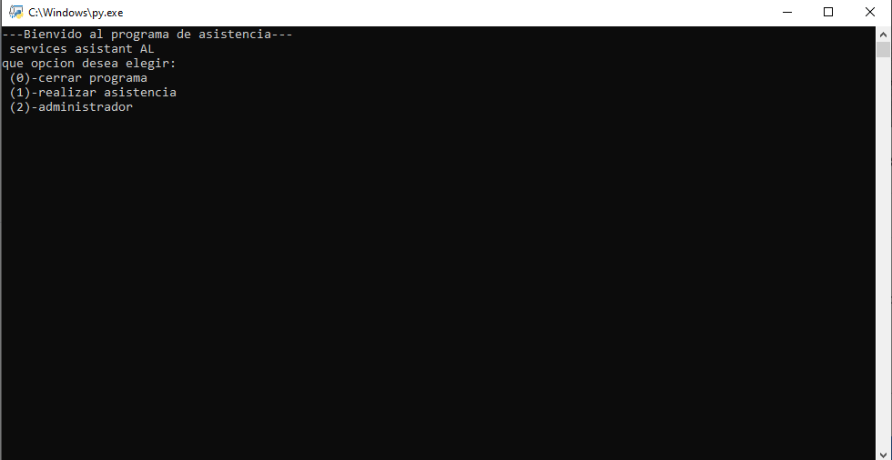

Selección del menú, opciones

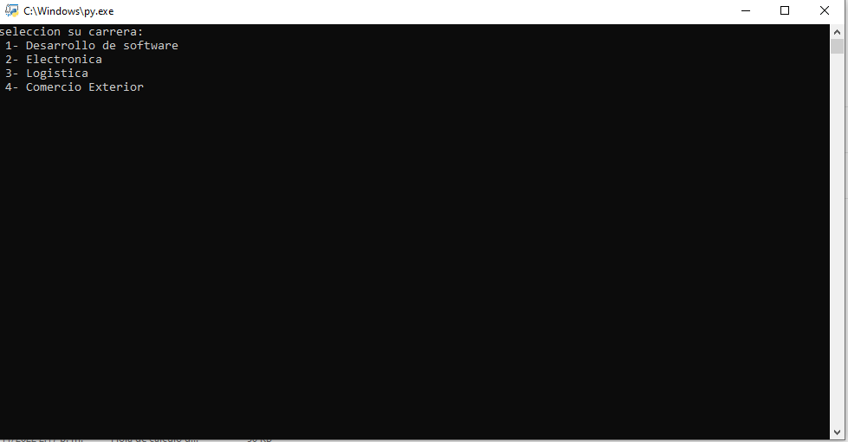

Opción 1 realizar asistencia, pide seleccionar a que carrera pertenece.
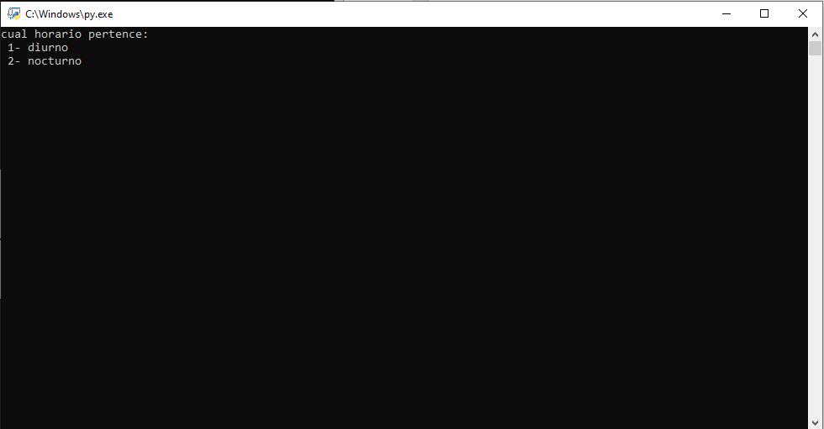
Luego de elegir carrera sigue el tipo de horario

Ingresar el nombre del estudiante completo.
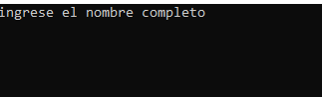
Luego ingresa el código del estudiante.
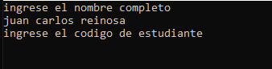

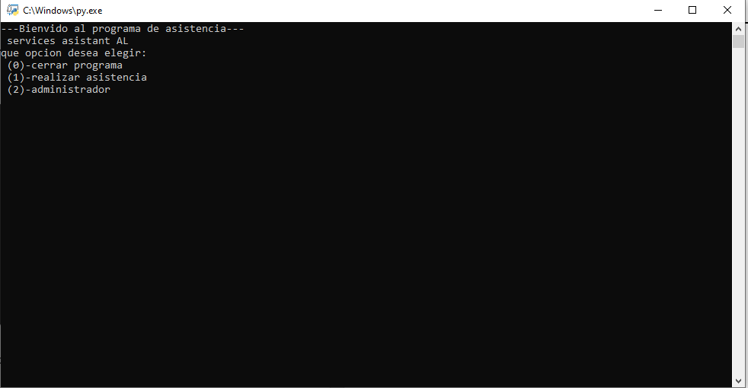
Vuelve a retornar al menú para ingresar otro estudiante

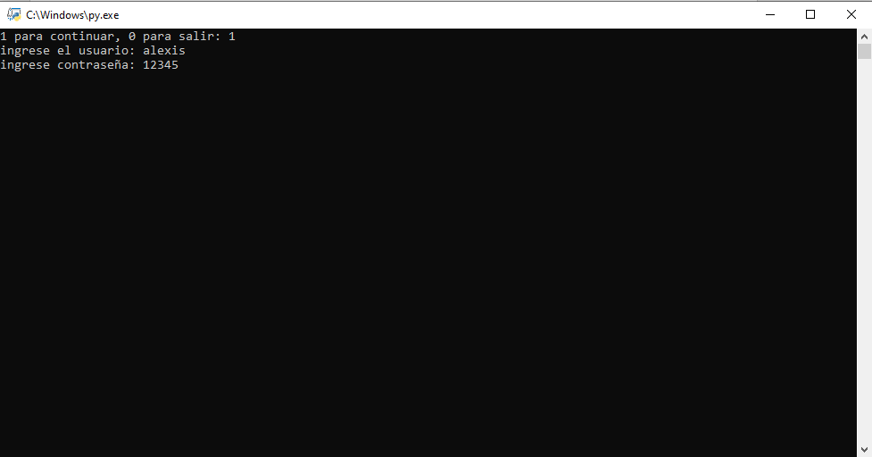
Al ingresar a la opción administrador tendrá que ingresar con usuario y contraseña prestablecidos

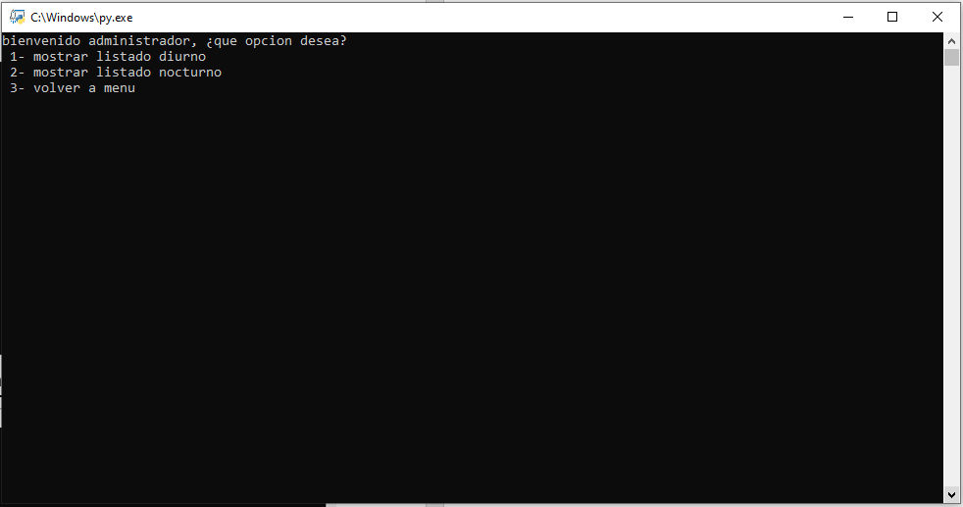
Luego podrás escoger la opción de ver los listados dependiendo de la carrera y el horario

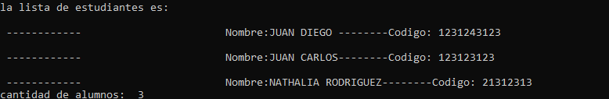
Ejemplo. Listado de desarrollo de software

